Cuidando en la vida cotidiana
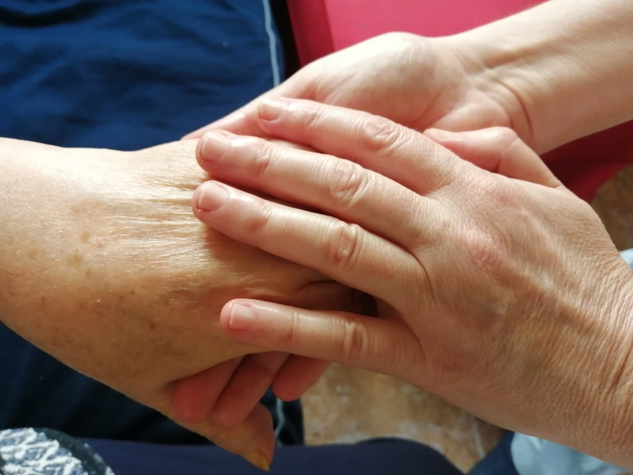
Jesús de Nazaret cuando llegaba a un pueblo o aldea MIRABA, OBSERVABA y siempre se encontraba con alguien, a un lado del camino... enferma... sola... subido a un árbol… Entraban en diálogo...tocaba... sanaba...entraba en su casa...
Desde que acabó la pandemia, sigo saliendo al barrio, mirando, sentándome en un banco donde no hay nadie o ya hay uno o dos... debajo de un soportal. Comienzo recuperando el saludo, ahora también el abrazo, algo que se está perdiendo, dándonos una cita para quedar... sin más, charlando... recordando luchas, de cómo fuimos acercando los servicios al barrio.
He leído algo que me ha gustado “encontrarse es aproximarse, mirarse frente a frente y escucharse”. Comenzar a buscar juntas lo que en ese momento puede darnos sentido en la vida y más de una vez me han preguntado de donde saco fuerzas... y le contesto... que trato de recorrer el camino de mi vida con Jesús de Nazaret, con su proyecto… de la comunidad, de la oración... y entramos en una bella conversación cuando le pregunto y tú ¿de dónde sacas fuerzas?
He aprendido, aunque me ha costado, a no dar soluciones, a no decir deberías... tienes que, podrías... a mí también me pasa... He aprendido a buscar con la otra persona los recursos que tiene dentro y le pueden ayudar a caminar, a levantarse.
Camino despacio por el barrio, nos conocemos casi todos, el acercamiento es mutuo.
Unas cuantas mujeres amigas, algunas tienen un negocio, me informan de lo que oyen, ven, observan... y, si vemos que alguna de las situaciones necesita una intervención... informamos a los Servicios Sociales, a Cáritas. Y normalmente dan respuesta... y hoy están atendidas, siempre hacemos un seguimiento y continuamos “recordando” a las Instituciones lo que deben seguir haciendo.
En la Parroquia, de vez en cuando invitamos, después de la Eucaristía, a ser VIGILANTES... de nuestros vecinos, de la persona que se sentaba a mi lado y hace tiempo que no viene... y pedimos que nos informen. Siempre podemos dar una respuesta: acompañamiento, cercanía, llevar la Comunión a sus casas a las personas que no pueden acudir a la celebración.
En la pandemia, desde la comunidad, cada día llamábamos por teléfono a diferentes personas que nos habían dado su permiso y era bueno escuchar todas las voces, nuestras palabras... y a veces percibíamos que teníamos que llamar más menudo a ésta y aquella.
Vivimos en un edificio de 72 familias y había tres mujeres que vivían solas... llamábamos a la puerta, charlábamos un rato, preguntábamos si necesitaban algo... y así cada semana.
Necesitamos hoy más que nunca MANOS que cuidan, acompañan, curan, bendicen y son siempre tus manos y las mías.
“¿SOY YO ACASO EL GUARDIAN DE MI HERMANA/O?” (Gen 4,9) ¿Qué te parece? Es la gran pregunta... ¿nos la hacemos?

Hilari Pagazaurtundua
Comunidad de Larratxo, Donostia

